Usando **GAL16V8**

La GAL no tiene la misma funcionalidad dado que sus OLMC son diferentes

En modo de registro, por lo que la GAL 16V8 puede usarse en aplicaciones

Que requieran salida del tercer estado es una condición de baja corriente en la

Salida del dispositivo, haciendo un aislamiento eléctrico.

(equivalente a una desconexión física). En proteus esto se ve de color gris.

Como en todo Lenguaje existen formas específicas para declarar las variables. Así mismo se usa cierta sintaxis para declarar las funciones lógicas.

**[ ! ] var [ .ext ] = exp;**

* **Var** es una variable o lista de variables indexadas o no indexadas. Si se trata de una lista, la expresión se aplica a los diferentes elementos de la lista.
* **.ext** es una extensión a las variables que las vincula con las características de los dispositivos programables.
* **Exp** es una expresión, que es una combinación de variables y operadores.
* **=** el operador de asignación que se aplica a una variable o a un conjunto de variables
* **!** El operador de complemento.

El conjunto de variables representadas por **.ext** son:

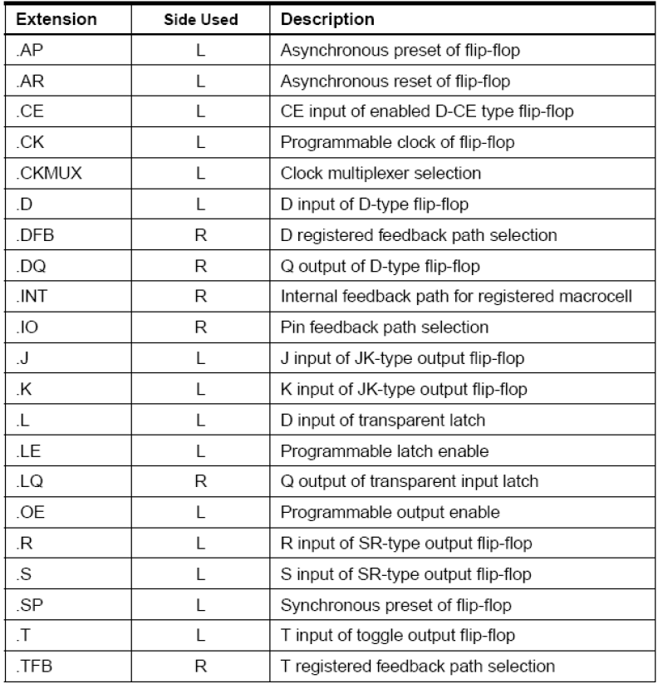

Como en todos los flip flops necesitamos dar un pulso de reloj para que cambie de estado, asi que

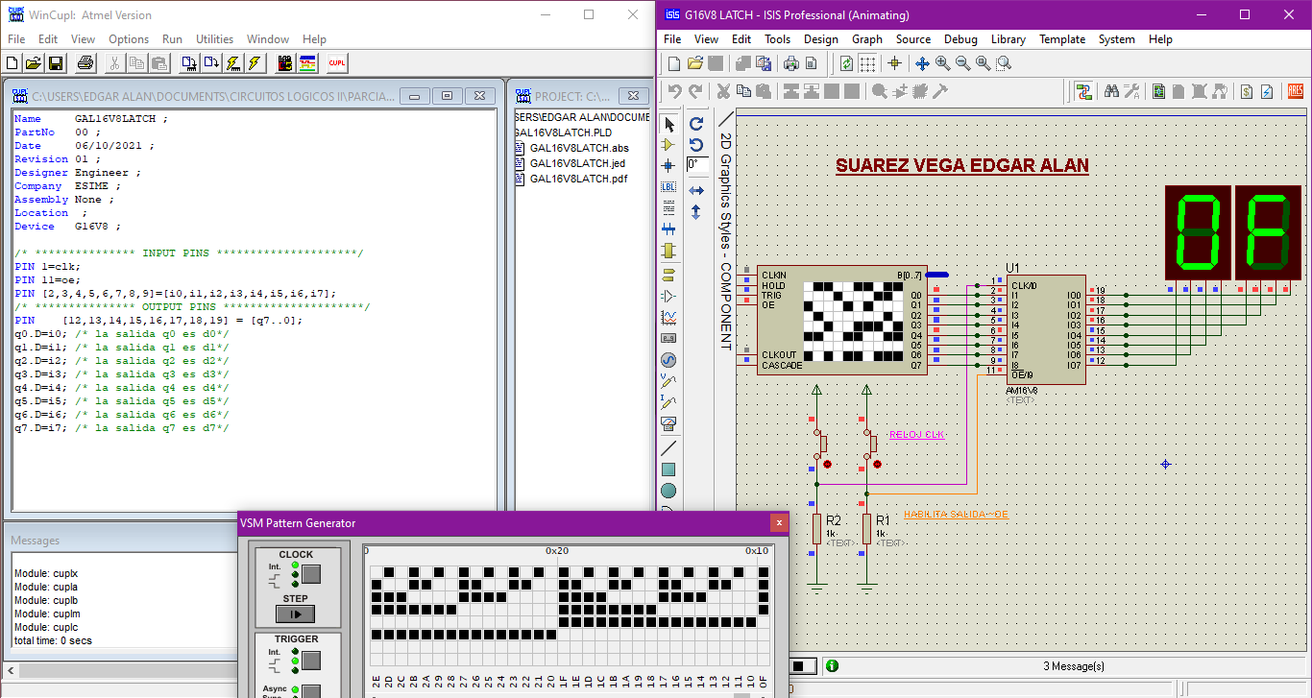Lo aplicamos y muestra resultados

Ahora usando el GAL22V10

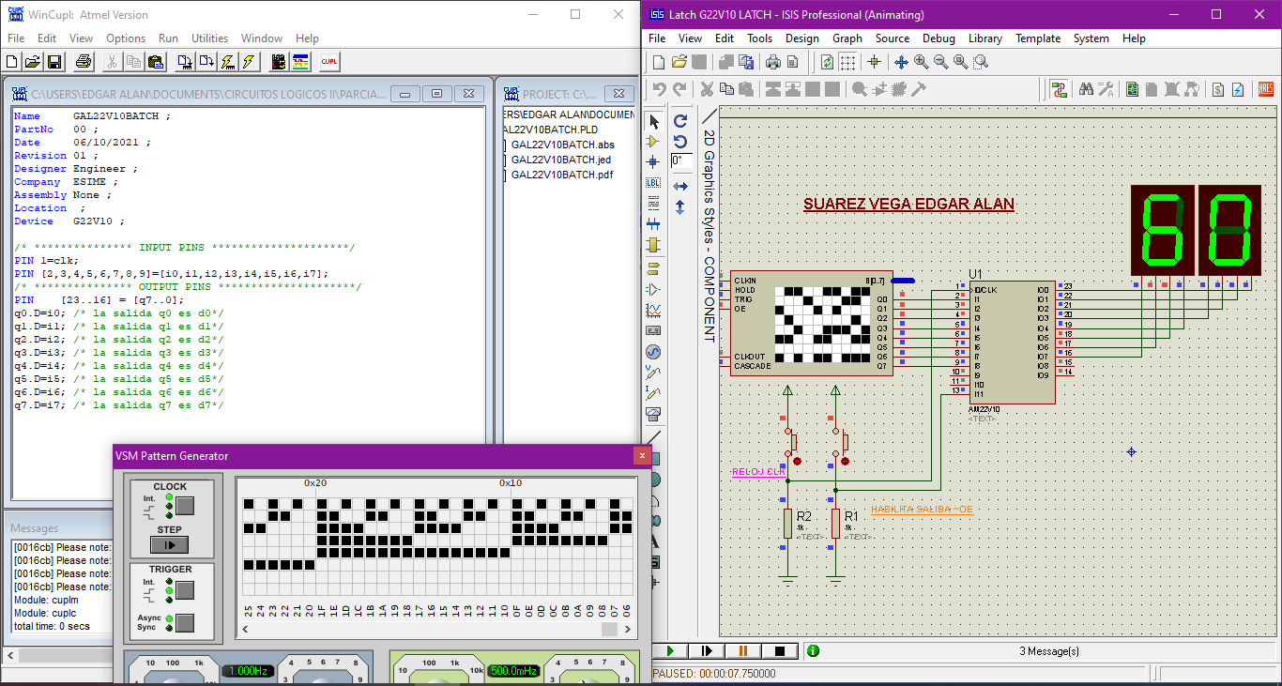

Modificamos el GAL22V10 para que en una única salida nos de de 1 y encienda un led, dependiendo las entradas, creamos una funcion lógica apartir de un mapa de k. para que al ingresar numero 1,4,5,6 se active la salida y el led.

